Universidad Nacional Autónoma de Nicaragua, Managua (UNAN-Managua)
Área de Conocimiento de Ciencias Básicas y Tecnología
Departamento Docente de Computación

INFORME TÉCNICO
“SaluNic: Aplicación Tecnológica que Facilita el Tratamiento y Seguimiento Médico a las Familias que Padecen de Enfermedades”

Integrantes:
- 649D7486 – Br. Cristian Jose Saravia Gomez.
- 6BBF4068 – Br. Rodrigo Antonio Rosales Reyes
- 6BF33711 – Br. Jesus Adrian Sánchez Urbina

Docentes:
- Introducción a la Programación – Eleskier Sánchez
- Diseño de Interfaces de Usuario – Álvaro Sandoval
- Ingeniería de Sistemas – Alvaro Sandoval
- Precálculo – Marcy Parrales
- Integrador I – William Rivas

Managua, junio 2026.

Contenido

I. Introducción 3
II. Estructuración de la Idea 4
III. Antecedentes 6
IV. Objetivos 7
I. Objetivo General: 7
II. Objetivos Específicos: 7
V. Marco Teórico 8
I. Programación en Python 8
II. Interfaces gráficas 8
III. Sistemas de información 8
IV. Usabilidad 8
V. Algoritmos 8
VI. Bases de datos 9
VII. Tecnologías utilizadas 9
VI. Requerimientos funcionales y no funcionales 10
VII. Funciones de la Aplicación 11
I. Horario de Medicamento 11
II. Renovación de Cita Médica. 14
III. Recordatorio de Cita Médica. 17
IV. Ingresar usuario y contraseña. 19
V. Perfil Medico. 23
VIII. Traducción del Lenguaje Coloquial al Lógico 27
I. Gestión de tomar medicamento en horarios establecidos. 27
II. Revisión de cita medicas 27
III. App activa 27
IV. Validación de contraseña 27
IX. Aplicación de Lógica Proposicional a SaluNic 28
I. Definición del problema 28
II. Definición de proposiciones lógicas 28
III. Modelo lógico 28
IV. Expresión lógica 28
V. Tabla de verdad 28
VI. Pseudocódigo 29
X. Identidad Visual 31
I. SaluNic 31
II. Logotipo. 31
III. Paleta de colores. 32
IV. Tipografía. 33
V. Justificación del diseño. 33
XI. Diseño de Pantallas en Figma 34
I. Splashscreem o pantalla de carga 34
II. Pantalla de inicio de sesión. 35
III. Pantalla de recuperación de contraseña 36
V. Menú principal del usuario o pantalla home del usuario 38
XII. Evaluación de Usabilidad Método SUS 39
I. Evaluación de Usabilidad (Método SUS) 39
II. Resultados 39
III. Cuadro de Observaciones y Mejoras 40
IV. Desglose del Cálculo Matemático (Soporte Técnico) 41
XIII. Diagrama de Datos y Flujo de Datos 44
I. Diagrama de flujo de datos (DFD). 44
II. Entradas y salidas. 45
VIII. Procesos principales. 45
IX. Entidades relacionadas. 45
XIV. Roles establecidos según metodología de desarrollo aplicada 46
XV. Presentación del prototipo en Python 47
XVI. Conclusiones o lecciones aprendidas 52
XVII. Bibliografía 53
i. Libro 53

I. Introducción

En la actualidad, el avance de la tecnología ha permitido desarrollar herramientas innovadoras que contribuyen a mejorar la calidad de vida de las personas, especialmente en el sector de la salud. Sin embargo, existen muchas familias que enfrentan dificultades para llevar un control adecuado de sus citas médicas y de los horarios establecidos para la toma de medicamentos, lo que puede ocasionar complicaciones en los tratamientos y afectar el bienestar de los pacientes.

En este contexto, surge la idea de desarrollar la aplicación SaluNic, una propuesta tecnológica novedosa que está orientada a brindar apoyo a la población en lo que respecta a la organización de su medicamento y el seguimiento médico.

A través de la esta aplicación, los usuarios o pacientes podrán recibir recordatorios de citas médicas, controlar los horarios de sus medicamentos y llevar un mejor registro de su estado de salud. De esta manera, se busca reducir el olvido de actividades importantes relacionadas con el cuidado de la salud y prevenir posibles complicaciones médicas.

La importancia de este proyecto radica en que representa una alternativa práctica y accesible a la población para fortalecer la prevención y el autocuidado de la salud. Tiene como objetivo, Además, pretende facilitar el bienestar beneficiar a las personas de todas las edades, especialmente a las que padecen enfermedades crónicas o requieren de un seguimiento constante de sus tratamientos médicos, contribuyendo a mejorar la salud del paciente.

II. Estructuración de la Idea

Elemento | Descripción
Argumento de persuasión | La aplicación se desarrollará con el propósito de apoyar a la población en general en la gestión de su salud, permitiendo programar recordatorios automáticos para citas médicas, horarios de medicamentos y dosis prescritas.  De esta manera, se contribuirá al cumplimiento oportuno de los tratamientos.
Área | El proyecto se enmarca en el área de Salud, orientado a mejorar la calidad de vida de las personas mediante el uso de herramientas tecnológicas que faciliten el cuidado y monitoreo de su bienestar.
Problema | Muchas personas olvidan asistir a sus citas médicas o tomar sus medicamentos en los horarios y dosis indicados por los profesionales de la salud.  Esta situación puede disminuir la efectividad de los tratamientos, provocar descontrol de enfermedades y generar complicaciones que afecten la salud y el bienestar de los pacientes.
Ideas de solución | Se propone desarrollar una aplicación móvil que permita registrar y gestionar citas médicas, medicamentos y tratamientos, enviando recordatorios oportunos y personalizados. Esto facilitará una mejor organización personal y promoverá la adherencia a las indicaciones médicas.
Impacto | La aplicación contribuirá a mejorar el control y seguimiento de la salud de los usuarios, reduciendo el riesgo de olvidos relacionados con citas y tratamientos. Asimismo, favorecerá la prevención de complicaciones médicas y apoyará especialmente a personas con enfermedades crónicas en el manejo de su condición.

Preguntas | Respuestas
¿Qué ocurre? | Con frecuencia, las personas olvidan asistir a sus citas médicas o cumplir oportunamente con la toma de sus medicamentos.
¿Quién está involucrado? | En esta situación intervienen los pacientes, sus familiares o cuidadores y el personal de salud encargado de su seguimiento
¿Dónde ocurre? | Esta problemática se presenta tanto en los hogares como en centros de atención médica y hospitales.
¿Cuándo ocurre? | Generalmente, ocurre cuando no existe una adecuada planificación, organización o seguimiento de las citas y tratamientos médicos.
¿Por qué ocurre? | Se debe principalmente al olvido, las múltiples ocupaciones diarias, la falta de recordatorios efectivos y la ausencia de herramientas de apoyo para la gestión de la salud.

III. Antecedentes
En el ámbito de la salud, existen muchas aplicaciones como Medisafe, que han sido diseñadas para ayudar a las personas a recordar sus medicamentos.

La propuesta SaluNic busca ofrecer una alternativa práctica y accesible que ayude a organizar las citas médicas y los medicamentos, contribuyendo al bienestar de las familias.

En Nicaragua, existe un sólido compromiso con la transformación digital del sector salud para optimizar la atención ciudadana. Con este propósito, el Ministerio de Salud (MINSA) implementa estrategias orientadas a simplificar la gestión de citas y el monitoreo de los pacientes.

Para ello, la institución dispone de plataformas y herramientas informáticas, como el SIMOSAFC, que facilitan el registro y control de la información de los usuarios. Asimismo, estos sistemas optimizan de forma directa la comunicación entre el personal médico y la población.

Cabe destacar que dichas iniciativas aprovechan la tecnología móvil, el uso de bases de datos y sistemas de mensajería automatizada. El objetivo principal de integrar estas herramientas es elevar la eficiencia y la calidad de los servicios asistenciales del país.

En este contexto, surge el proyecto SaluNic, una propuesta diseñada para fortalecer el cuidado del paciente. A diferencia de los sistemas globales, este desarrollo se enfoca en brindar una aplicación móvil accesible e intuitiva para el control de citas y recordatorios de tratamiento, promoviendo así el bienestar diario.

IV. Objetivos

Objetivo General:

Desarrollar una aplicación móvil que facilite a las personas y/o familias con padecimientos de salud a gestionar sus citas médicas, la dosificación y la toma de sus medicamentos mediante recordatorios automáticos programados, lo que generará un bienestar saludable.

Objetivos Específicos:

    - Identificar los requerimientos necesarios para el desarrollo de la aplicación móvil.
    - Analizar los requerimientos de los pacientes para el desarrollo de la programación automática que guiará el control de su salud.
    - Diseñar una interfaz intuitiva que facilite el acceso a las funciones de la aplicación.
    - Desarrollar un sistema de alertas automáticas que facilite el cumplimiento oportuno de las citas médicas programadas.
    - Evaluar el desempeño de la aplicación para asegurar su eficiencia y utilidad.

V. Marco Teórico

Programación en Python

Python es un lenguaje de programación avanzado y clave en el desarrollo de software. Su sintaxis clara y simple facilita tanto el aprendizaje como la creación rápida de soluciones informáticas. Además, cuenta con una amplia variedad de bibliotecas y marcos (frameworks) que expanden su funcionalidad, convirtiéndolo en una herramienta versátil para todo tipo de proyectos tecnológicos.

Interfaces gráficas

Las interfaces gráficas de usuario (GUI) son el entorno visual con el que las personas interactúan con un sistema. Deben diseñarse bajo principios de claridad, coherencia y accesibilidad para optimizar la experiencia del usuario, facilitando la navegación y reduciendo la complejidad de la aplicación.

Sistemas de información

Son conjuntos de elementos interrelacionados que recolectan, procesan, almacenan y distribuyen datos para transformarlos en información útil. Su objetivo es optimizar procesos, mejorar la eficiencia y apoyar la toma de decisiones dentro de una organización.

Usabilidad

Es el grado de facilidad con el que las personas pueden comprender y utilizar un sistema. Una aplicación usable debe ser intuitiva, eficiente y fácil de manejar (incluso con poca experiencia tecnológica), garantizando una mayor satisfacción del usuario.

Algoritmos

Son conjuntos finitos y ordenados de instrucciones lógicas diseñadas para resolver un problema específico. Representan la base de la programación al estructurar soluciones de forma sistemática, y pueden expresarse mediante pseudocódigo, diagramas de flujo o lenguajes de programación para facilitar su análisis.

Bases de datos
Las bases de datos son sistemas estructurados que almacenan, organizan y gestionan grandes volúmenes de información de forma eficiente y segura. Son un componente esencial en el desarrollo de aplicaciones, ya que facilitan el acceso a los datos y garantizan su integridad y disponibilidad.

Tecnologías utilizadas
El desarrollo de SaluNic se basa en tecnologías clave: el lenguaje Python por su flexibilidad y potencia, sistemas de bases de datos para el almacenamiento estructurado de la información, y herramientas de diseño de interfaces para crear un entorno visual funcional, intuitivo y adaptado al usuario.

VI. Requerimientos funcionales y no funcionales

Nº | Requerimientos funcionales
 | Registro de usuario y contraseña
 | Inicio de sesión seguro
 | Registro de medicamento y dosificación
 | Gestión de horarios de medicamento
 | Recordatorio de toma de medicamento
 | Programación y renovación de citas médicas
 | Notificación de la próxima cita

Nº | Requerimientos No funcionales
 | Seguridad de la información (protección de los datos personales)
 | Interfaz fácil del usuario (amigable e intuitiva)
 | Disponibilidad de la aplicación (funcionamiento en todo momento)
 | Rapidez en el envío de notificaciones
 | Compatibilidad con dispositivo móviles
 | Confiabilidad en el almacenamiento de datos
 | Buen rendimiento (sin fallas, ni lentitud)

VII. Funciones de la Aplicación

I. Horario de Medicamento

Algoritmo Horario_Medicamento

Definir nombreMedicamento, dosis, frecuencia, horaInicio Como Caracter;
Definir duracionDias Como Entero;
Definir confirmar Como Caracter;
Escribir "Introduce el nombre del medicamento: ";
Leer nombreMedicamento;
Escribir "Introduce la dosis (1 pastilla 5ml):";
Leer dosis;
Escribir "Introduce la frecuencia (cada 8 horas, una vez al día): ";
Leer frecuencia;
Escribir "Introduce la hora de la primera toma (HH:MM): ";
Leer horaInicio;
Escribir "Introduce la duración del tratamiento en días: "; Leer duracionDias;
// Validación de datos
Si nombreMedicamento <> "" Y dosis <> "" Y frecuencia <> "" Y horaInicio <> "" Y duracionDias > 0 Entonces

Escribir "--- HORARIO DE MEDICAMENTOS ---";
Escribir "Medicamento: ", nombreMedicamento;
Escribir "Dosis: ", dosis;
Escribir "Frecuencia: ", frecuencia;
Escribir "Primera toma: ", horaInicio;
Escribir "Duración del tratamiento: ", duracionDias, " días.";
Escribir "¿Desea confirmar el horario? (SI/NO): ";
Leer confirmar;
Si confirmar = "SI" Entonces
Escribir "Horario registrado correctamente.";
Sino
Escribir "El registro ha sido cancelado.";
FinSi
Sino
Escribir "Error: Datos incompletos o duración inválida.";
FinSi
FinAlgoritmo

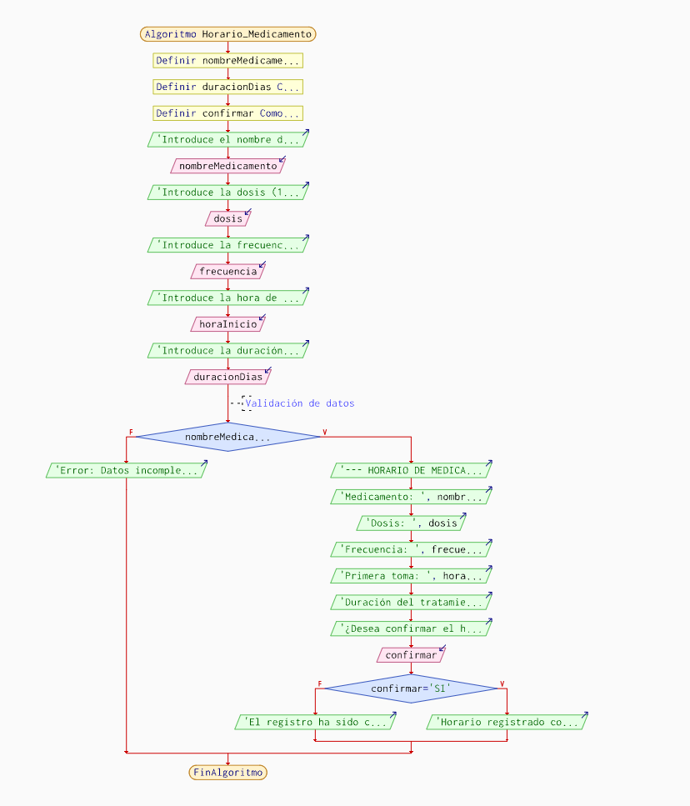

II. Renovación de Cita Médica.

Algoritmo RenovarCitaMedica

Definir nombrePaciente, nombreDoctorActual, especialidadActual Como Cadena
Definir fechaUltimaCita, fechaNuevaCita, horaNuevaCita Como Cadena

Escribir '--- SOLICITUD DE RENOVACIÓN DE CITA MÉDICA ---'

Escribir 'Introduce el nombre del paciente: '
Leer nombrePaciente

Escribir'Introduce el nombre del Dr./Dra. de su última cita: '
Leer nombreDoctorActual

Escribir 'Introduce la especialidad médica: '
Leer especialidadActual

// Validación de datos
Si nombrePaciente <> "" Y nombreDoctorActual <> "" Y especialidadActual <> "" Entonces

Escribir 'Introduce la fecha de su última cita (DD/MM/AAAA): '
Leer fechaUltimaCita

Escribir 'Buscando disponibilidad para ', especialidadActual, ' con el Dr./Dra. ', nombreDoctorActual, '...'
Escribir 'Se ha encontrado disponibilidad.'

Escribir 'Introduce la fecha deseada para la nueva cita (DD/MM/AAAA): '
Leer fechaNuevaCita

Escribir 'Introduce la hora deseada para la nueva cita (HH:MM): '
Leer horaNuevaCita

// Validación de nueva cita
Si fechaNuevaCita = "" O horaNuevaCita = "" Entonces
Escribir 'Error: Debe ingresar una fecha y hora válidas.'
Sino

// Confirmación
Escribir 'Confirmación de Renovación de Cita:'
Escribir 'Paciente: ', nombrePaciente
Escribir 'Especialidad: ', especialidadActual
Escribir 'Dr./Dra.: ', nombreDoctorActual
Escribir 'Nueva Fecha: ', fechaNuevaCita
Escribir 'Nueva Hora: ', horaNuevaCita

Escribir '¿Desea confirmar la cita? (SI/NO): '
Definir confirmar Como Cadena
Leer confirmar
Si confirmar = "SI" Entonces
Escribir 'Su cita ha sido renovada exitosamente.'
Sino
Escribir 'La renovación de la cita ha sido cancelada.'
FinSi
FinSi
Sino
Escribir 'Error: Todos los campos iniciales son obligatorios.'
FinSi
FinAlgoritmo

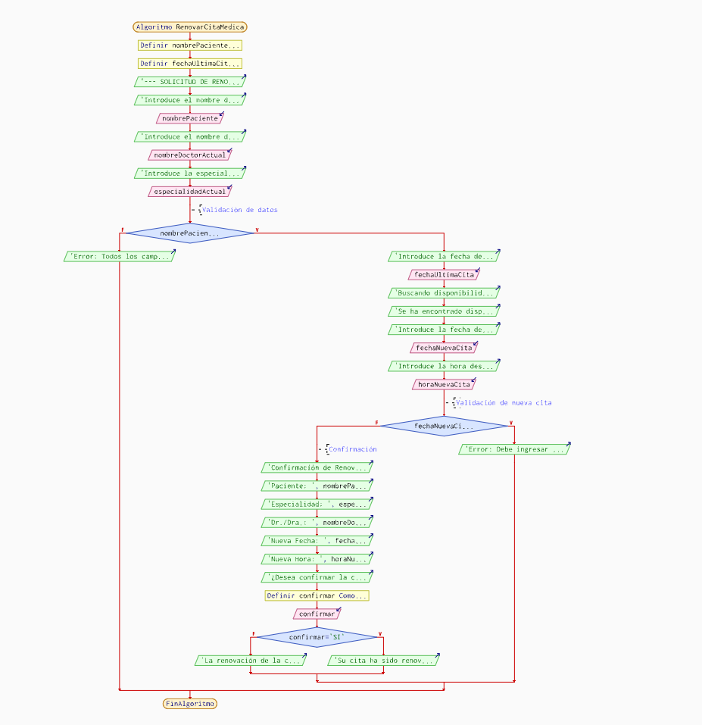

III. Recordatorio de Cita Médica.

Algoritmo recordatorio_cita_medica
Definir fechaCita, horaCita, nombrePaciente, nombreDoctor, especialidad Como Caracter;
Escribir "Introduce la fecha de la cita (DD/MM/AAAA): ";
Leer fechaCita;
Repetir
Escribir "Introduce la hora de la cita (HH:MM): ";
Leer horaCita;
Si (horaCita < "08:00" O horaCita > "17:00") Entonces
Escribir "Horario fuera de atención. Por favor, introduce una hora entre 08:00 a.m. y 05:00 p.m. (HH:MM).";
FinSi
Hasta Que (horaCita >= "08:00" Y horaCita <= "17:00");
Escribir "Introduce el nombre del paciente: ";
Leer nombrePaciente;
Escribir "Introduce el nombre del doctor: ";
Leer nombreDoctor;
Escribir "Introduce la especialidad médica: ";
Leer especialidad;
Escribir "--- RECORDATORIO DE CITA MÉDICA ---";
Escribir "Estimado/a ", nombrePaciente, ",";
Escribir "Le recordamos su cita con el Dr./Dra. ", nombreDoctor, " (", especialidad, ").";
Escribir "Fecha: ", fechaCita;
Escribir "Hora: ", horaCita;
Escribir "Por favor, llegue 15 minutos antes de su cita.";
FinAlgoritmo
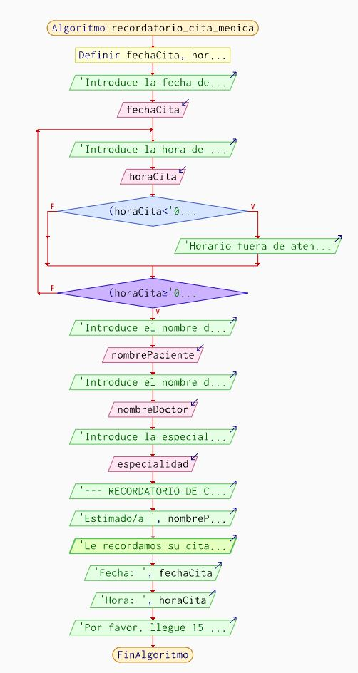

IV. Ingresar usuario y contraseña.
Algoritmo RegistroYLoginUsuarioSalud

// Definición de variables
Definir usuarioRegistrado, contraseniaRegistrada, contraseniaConfirmacion Como Caracter;
Definir usuarioIngresado, contraseniaIngresada Como Caracter;
Definir medicamentoUsuario, dosificacionUsuario Como Caracter;
Definir longitudContrasenia Como Entero;
Definir contraseniaValida, loginExitoso Como Logico;
Definir contadorIntentosLogin Como Entero;
Definir espacio Como Real

// Inicialización
usuarioRegistrado = "";
contraseniaRegistrada = "";
medicamentoUsuario = "";
dosificacionUsuario = "";
contadorIntentosLogin = 0;
loginExitoso = Falso;

// --- SECCIÓN DE REGISTRO DE NUEVO USUARIO ---
Escribir "--- REGISTRO DE NUEVO USUARIO ---";

// Solicitar nombre de usuario
Escribir "Ingrese su nombre de Usuario:";
Leer usuarioRegistrado;

// Solicitar y validar contraseña
Repetir
contraseniaValida = Verdadero;
Escribir "\nIngrese su Contraseña:";
Escribir " (Requisitos: Mínimo 8 caracteres, sin espacios. Se recomienda incluir mayúsculas, minúsculas y números para mayor seguridad)";
Leer contraseniaRegistrada;

longitudContrasenia = Longitud(contraseniaRegistrada);

Si longitudContrasenia < 8 Entonces
Escribir "ERROR: La contraseña debe tener al menos 8 caracteres.";
contraseniaValida = Falso;
FinSi
Si No contraseniaValida Entonces
Escribir "Por favor, inténtelo de nuevo con una contraseña que cumpla los requisitos.";
FinSi
Hasta Que contraseniaValida;
// Confirmar contraseña
Repetir
Escribir "Confirme su Contraseña:";
Leer contraseniaConfirmacion;
Si contraseniaConfirmacion <> contraseniaRegistrada Entonces
Escribir "ERROR: Las contraseñas no coinciden. Por favor, inténtelo de nuevo.";
FinSi
Hasta Que contraseniaConfirmacion = contraseniaRegistrada;

// Solicitar información del medicamento
Escribir "\n--- REGISTRO DE MEDICAMENTOS ---";
Escribir "Ingrese el nombre de su medicamento principal:";
Leer medicamentoUsuario;
Escribir "Ingrese la dosificación de su medicamento cada 8 horas: ";
Leer dosificacionUsuario;
Escribir "\n¡Usuario registrado y medicamento guardado exitosamente!";
Escribir "=======================================";

// --- SECCIÓN DE INICIO DE SESIÓN ---
Escribir "\n--- INICIO DE SESIÓN ---";

Mientras No loginExitoso Y contadorIntentosLogin < 3 Hacer // Permitir hasta 3 intentos fallidos
Escribir "Usuario:";
Leer usuarioIngresado;
Escribir "Contraseña:";
Leer contraseniaIngresada;
Si usuarioIngresado = usuarioRegistrado Y contraseniaIngresada = contraseniaRegistrada Entonces
loginExitoso = Verdadero;
Escribir "\n¡Inicio de sesión exitoso! ¡Bienvenido/a, ", usuarioRegistrado, "!";
Escribir "Su Medicamento Registrado: ", medicamentoUsuario;
Escribir "Su Dosificación Registrada: ", dosificacionUsuario;
Sino
contadorIntentosLogin = contadorIntentosLogin + 1;
Escribir "ERROR: Usuario o contraseña incorrectos. (Intento ", contadorIntentosLogin, "/3)";
Si contadorIntentosLogin = 3 Entonces
Escribir "Ha excedido el número máximo de intentos. Su cuenta ha sido bloqueada temporalmente.";
FinSi
FinSi
FinMientras

FinAlgoritmo
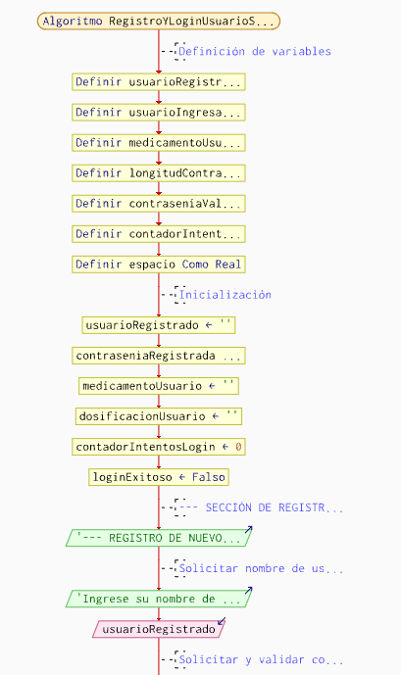
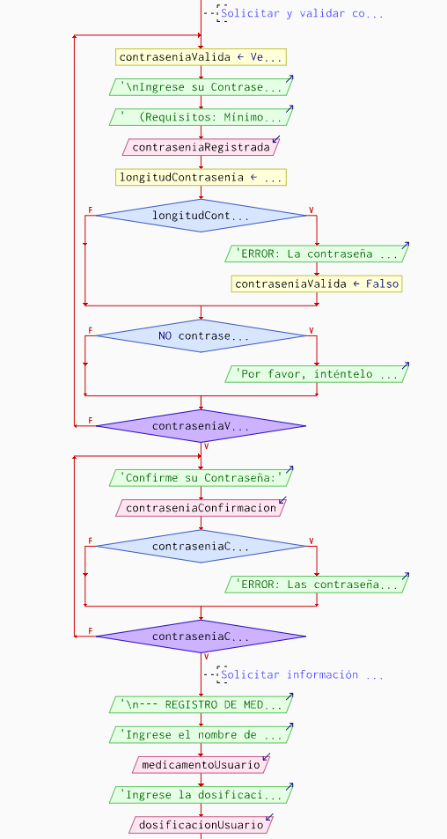

V. Perfil Medico.

Algoritmo PerfilMedico

// Declaración de variables para el Perfil Médico
Definir nombrePaciente, apellidoPaciente, fechaNacimiento Como Caracter;
Definir grupoSanguineo, alergias, antecedentesMedicos Como Caracter;
Definir contactoEmergenciaNombre, contactoEmergenciaTelefono Como Caracter;
Definir confirmacionDatos Como Caracter; // Para simular la confirmación antes de pasar al siguiente subproceso
Escribir "--- REGISTRO DEL PERFIL MÉDICO ---";
// Registro de Datos Personales
Escribir "Ingrese el nombre del paciente:";
Leer nombrePaciente;
Escribir "Ingrese el apellido del paciente:";
Leer apellidoPaciente;
Escribir "Ingrese la fecha de nacimiento (DD/MM/AAAA):";
Leer fechaNacimiento;

// Grupo Sanguíneo
Escribir "Ingrese el grupo sanguíneo (ej. A+, O-):";
Leer grupoSanguineo;
// Alergias
Escribir "Ingrese las alergias (separadas por coma, si no tiene escriba Ninguna): ";
Leer alergias;
// Antecedentes Médicos
Escribir "Ingrese los antecedentes médicos relevantes (ej. Hipertensión, Diabetes, Cirugías): ";
Leer antecedentesMedicos;
// Contactos de Emergencia
Escribir "--- CONTACTO DE EMERGENCIA ---";
Escribir "Ingrese el nombre del contacto de emergencia:";
Leer contactoEmergenciaNombre;
Escribir "Ingrese el teléfono del contacto de emergencia:";
Leer contactoEmergenciaTelefono;

Escribir "\n--- FICHA MÉDICA (PANTALLA DE BLOQUEO) ---";
Escribir "Nombre: ", nombrePaciente, " ", apellidoPaciente;
Escribir "Fecha de Nacimiento: ", fechaNacimiento;
Escribir "Grupo Sanguíneo: ", grupoSanguineo;
Escribir "Alergias: ", alergias;
Escribir "Antecedentes Médicos: ", antecedentesMedicos;
Escribir "Contacto de Emergencia: ", contactoEmergenciaNombre, " - ", contactoEmergenciaTelefono;
Escribir "-----------------------------------------";

Escribir "\n ¿Los datos mostrados son correctos para proceder al monitoreo de salud? (Si/No)";
Leer confirmacionDatos;

Si Minusculas(confirmacionDatos) = "Si" Entonces
Escribir "Procediendo a Monitoreo de Salud...";
// Aquí, en un sistema real, se llamaría al subproceso o función de monitoreo.
// En PSeInt, por simplicidad, se continuaría con el siguiente algoritmo.
Sino
Escribir "Por favor, revise y edite su perfil médico si es necesario.";
FinSi

FinAlgoritmo
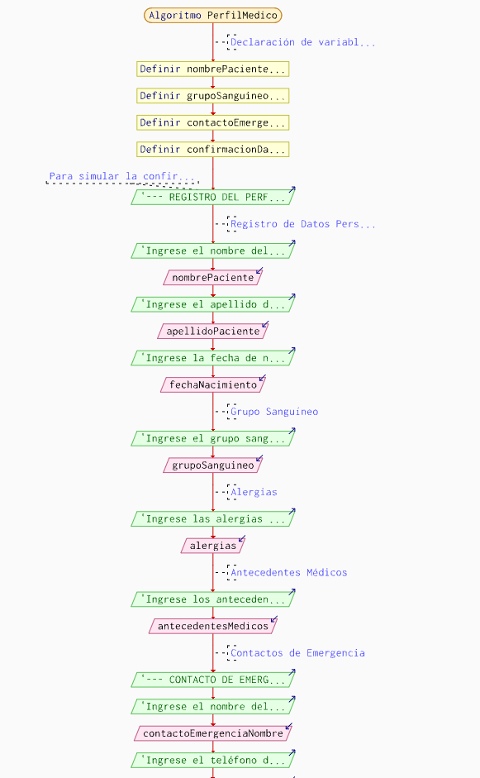

VIII. Traducción del Lenguaje Coloquial al Lógico

Gestión de tomar medicamento en horarios establecidos.

Lenguaje coloquial: “Si el paciente tiene un horario para tomar medicamento registrado y el usuario indica que la pastilla no es la correcta, entonces el sistema indicara un error.”
Traducción lógica: p ∧ q (conjunción: “p y q”)
p: El paciente tiene un horario registrado
q: La pastilla es correcta
r: El horario y la pastilla es correcta.

Revisión de cita medicas

Lenguaje coloquial: “La aplicación emite una alarma para indicar que se aproxima una cita médica dentro de la semana si y solo si la semana es la correcta”
Traducción lógica: p <--> q
p: La aplicación emite una alarma.
q: La semana es la correcta.
r: se emite la alarma que avisa al usuario

App activa

Lenguaje coloquial Conexión: “La app está en línea y el servidor de SaluNic está activo.”
Lenguaje coloquial: (p ∧ q)

Validación de contraseña
Lenguaje coloquial: Validación: “No se permite el acceso si la contraseña es incorrecta.”
Traducción lógica: (¬p ¬q)

IX. Aplicación de Lógica Proposicional a SaluNic

Definición del problema

El inicio de sesión en SaludNic se realiza con éxito si y solo si el usuario ingresa un nombre de usuario válido y una contraseña correcta.

Definición de proposiciones lógicas

p: El usuario ingresa un nombre de usuario válido.
q: El usuario ingresa una contraseña correcta.
s: El inicio de sesión en SaludNic se realiza con éxito.

Modelo lógico

- El acceso al sistema se permite únicamente cuando el usuario y la contraseña son correctos.
- El usuario debe ingresar un nombre de usuario válido.
- El usuario debe ingresar una contraseña correcta.
- El cumplimiento de ambas condiciones permite el acceso exitoso al sistema.

Expresión lógica

(p, q y s)
Recuerde que existen 2² = 8 combinaciones posibles de valores de verdad, ya que se trabajan únicamente dos proposiciones lógicas (p y q). Por lo tanto, "p" tiene 2 valores verdaderos y 2 valores falsos.

Tabla de verdad

p | q | s | p ^ q | (p ∧ q)<-->s
V | V | V | V | V
V | V | F | V | F
V | F | V | F | F
V | F | F | F | V
F | V | V | F | F
F | V | F | F | V
F | F | V | F | F
F | F | F | F | V

Pseudocódigo

ALGORITMO IniciarSesionSaludNic
VARIABLES
p, q, accesoExitoso : BOOLEANO
INICIO
accesoExitoso <- Falso
MIENTRAS (accesoExitoso = Falso) HACER
p <- VerificarUsuario()
q <- VerificarContrasena()
SI (p = Verdadero Y q = Verdadero) ENTONCES
accesoExitoso <- Verdadero
MostrarMensaje("¡Inicio de sesión exitoso!")
RedirigirAlMenuPrincipal()
SINO
MostrarMensaje("Error: Usuario o contraseña incorrectos.")
SI (p = Falso) ENTONCES
MostrarMensaje("- Usuario inválido.")
FIN SI
SI (q = Falso) ENTONCES
MostrarMensaje("- Contraseña incorrecta.")
FIN SI
FIN SI
FIN MIENTRAS
FIN

- Diagrama de flujo
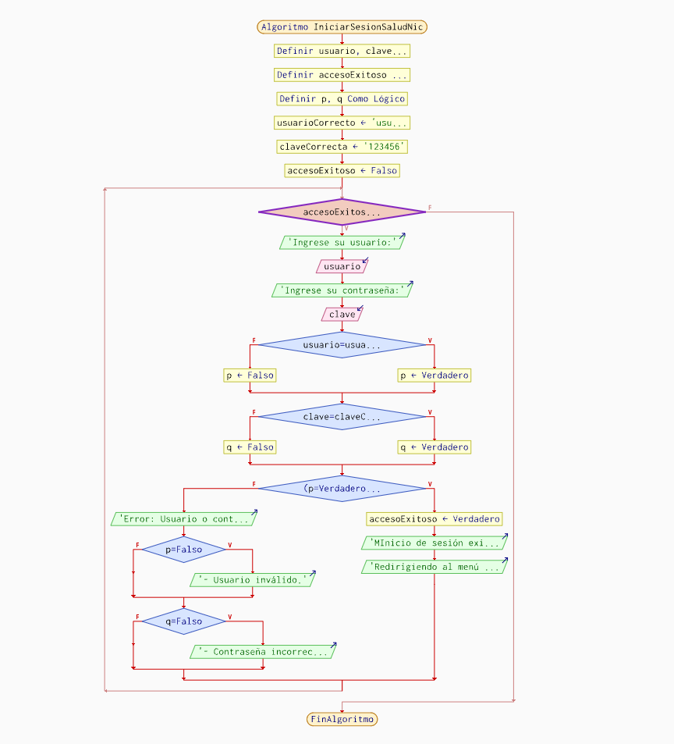

X. Identidad Visual

I. SaluNic

SaluNic surge de la unión de las palabras Salud y Nicaragua, por lo que representa una plataforma tecnológica destinada a mejorar el acceso, la gestión y el seguimiento de los servicios de salud en el país.

Logotipo.


El logotipo de SaluNic integra una hoja verde que simboliza la vida y el bienestar, una figura humana naranja que representa al paciente, una cruz médica rosada asociada a la atención sanitaria y anillos azules que reflejan la tecnología, la conectividad y la seguridad de la información médica.

Paleta de colores.

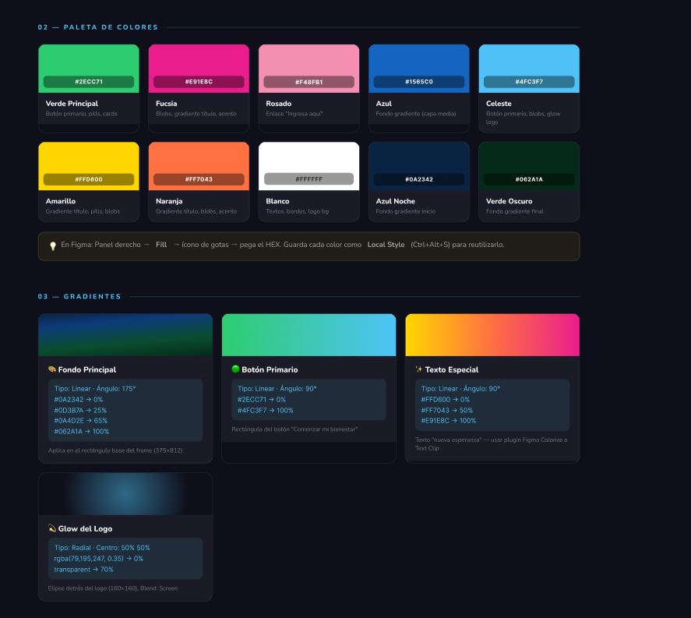
Verde - #2ECC71
Fucsia - #E91E8C
Rosado - #F48FB1
Azul - #1565C0
Celeste - #4FC3F7
Amarillo - #FFD600
Naranja - #FF7043
Blanco - #FFFFFF
Azul Noche - #0A2342
Verde Oscuro - #062ª1A

Tipografía.

Se utiliza Nunito en los títulos por su apariencia formal y profesional. Asimismo, para el contenido se emplea nunito, debido a su claridad y fácil lectura en formatos digitales e impresos.

Justificación del diseño.

La identidad visual de SaluNic fue desarrollada con el propósito de proyectar una imagen moderna, confiable y accesible, aunado a que cada elemento gráfico fue seleccionado estratégicamente para comunicar valores fundamentales como la innovación, la seguridad, la transparencia y la atención centrada en el usuario.

En este mismo sentido, la combinación de colores permite generar una experiencia visual agradable y armoniosa, favoreciendo la interacción del público con la plataforma, al tiempo que su diseño institucional integra conceptos relacionados con la salud, la tecnología y el bienestar para fortalecer el reconocimiento de la marca.

En síntesis, esta línea gráfica no solo contribuye a mejorar la reputación del ecosistema digital, sino que también facilita una comunicación clara y efectiva, proyectando certeza, profesionalismo y compromiso con la salud de la población nicaragüense.

Diseño de Pantallas en Figma

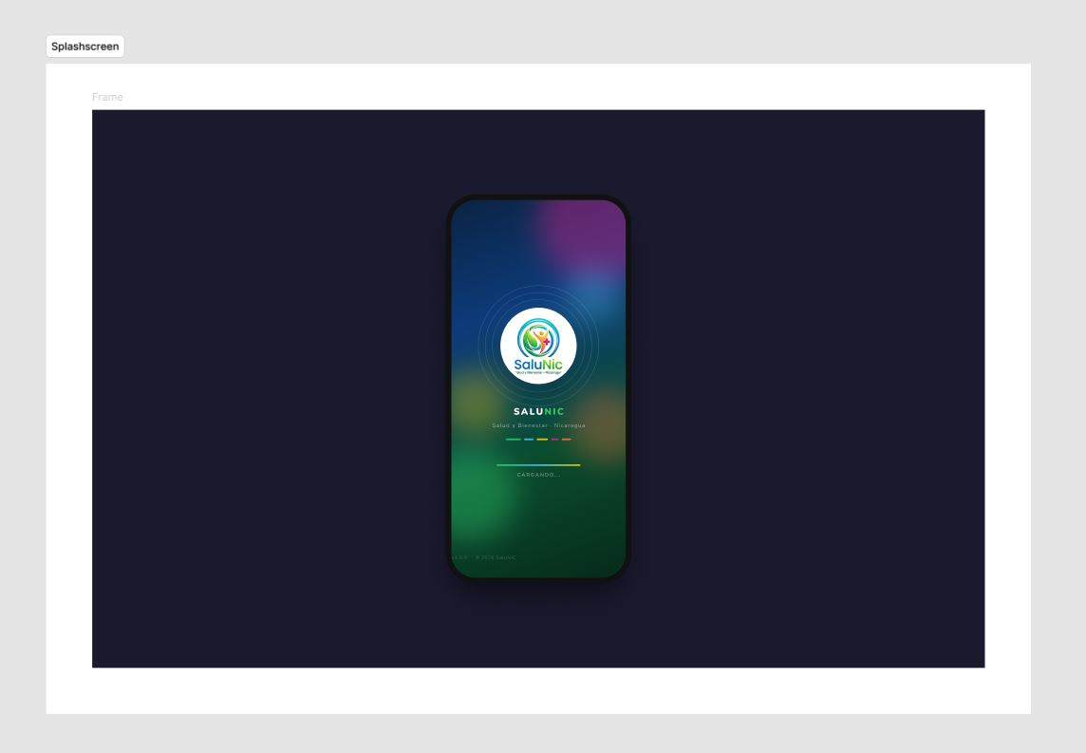

Splashscreem o pantalla de carga

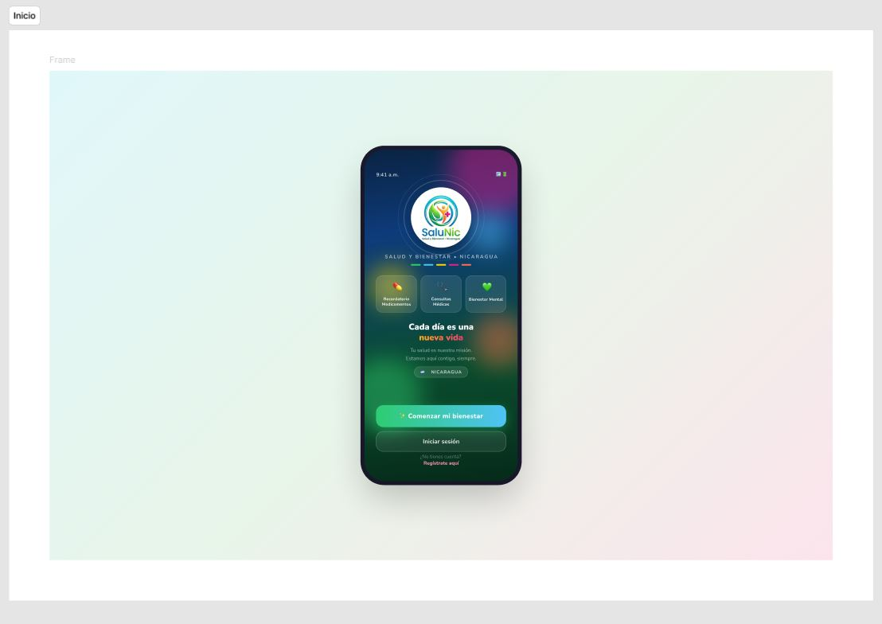

Pantalla de inicio de sesión.

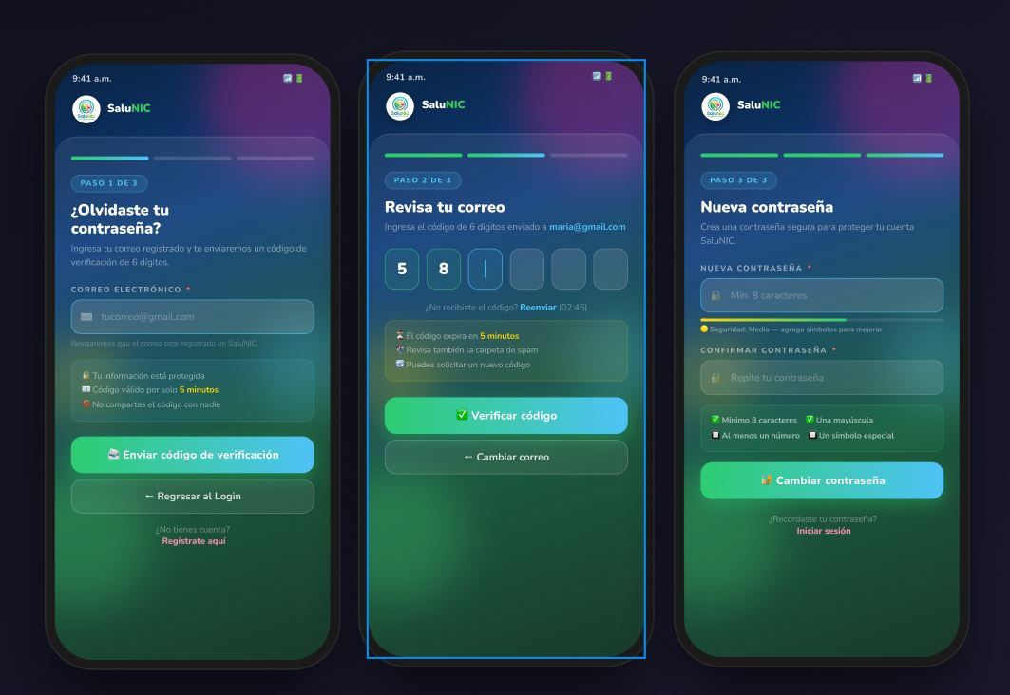

Pantalla de recuperación de contraseña

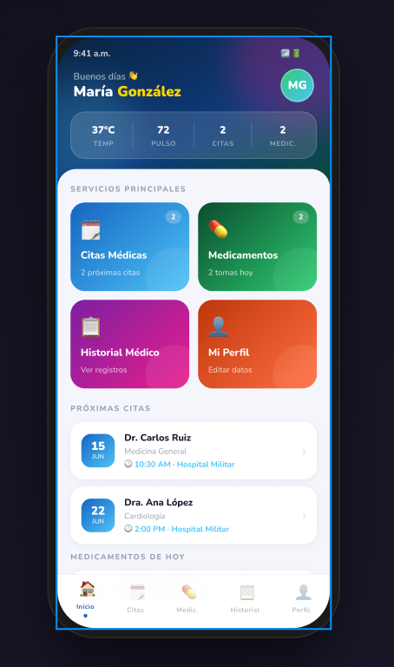

- Principales formularios del sistema.
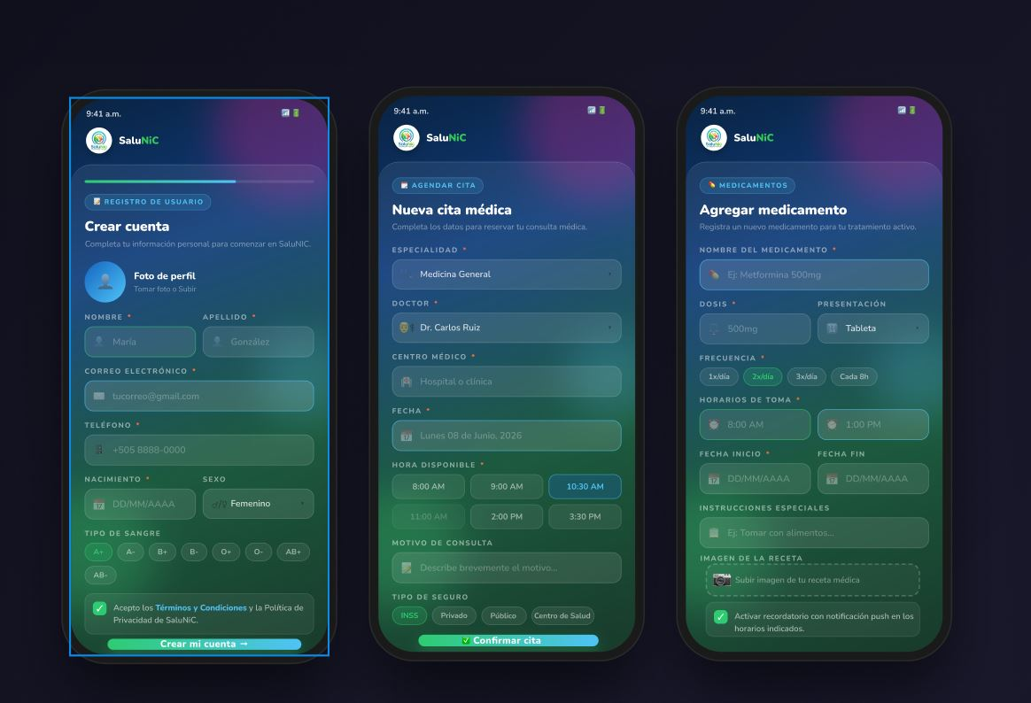

Menú principal del usuario o pantalla home del usuario

Link a proyecto de Figma

https://www.figma.com/design/Ov5DQqa34QuutcQxQXc3YF/Cristian-Saravia-s-team-library?node-id=0-1&p=f&t=phhdpuSfdDQXyjnh-0

Evaluación de Usabilidad Método SUS

Evaluación de Usabilidad (Método SUS)
Para evaluar la facilidad de uso de SaludNic, se aplicó el método SUS (System Usability Scale), que consiste en una encuesta estándar de 10 preguntas sobre la experiencia de navegación. La evaluación se realizó basándose en los prototipos y pantallas diseñadas en Figma.

Resultados
Tras procesar los datos, la aplicación obtuvo una calificación de 77.5 / 100. En la escala SUS, cualquier puntaje superior a 68 se considera Aceptable y Bueno, lo que demuestra que la interfaz es intuitiva para los pacientes, aunque posee puntos de mejora.

Cuadro de Observaciones y Mejoras
Componente / Pantalla | Observación (Falla) | Impacto | Mejora Propuesta (Solución)
Agendamiento de Citas | El proceso requiere pasar por demasiadas pantallas consecutivas. | Medio | Unificar los pasos en un solo formulario dinámico más rápido.
Interfaz General | El tamaño de la letra es muy pequeño para usuarios de la tercera edad. | Alto | Incrementar la tipografía a mínimo 14pt para mejorar la accesibilidad.
Botón de Confirmación | Al presionar "Guardar", la app no avisa que está procesando la información. | Bajo | Mostrar un icono de carga (Spinner) mientras se guardan los datos.

Desglose del Cálculo Matemático (Soporte Técnico)
A continuación se presenta la matriz de datos de control del cuestionario estándar SUS. Este desglose sirve como evidencia del origen exacto de la calificación final de 77.5.
# | Tipo | Pregunta Estándar SUS | Voto | Operación | Puntos
1 | Positiva | Creo que usaré esta aplicación con frecuencia. | 4 | 4 - 1 | 3
2 | Negativa | Encontré la aplicación innecesariamente compleja. | 2 | 5 - 2 | 3
3 | Positiva | Pensé que la aplicación era fácil de usar. | 4 | 4 - 1 | 3
4 | Negativa | Creo que necesitaría el apoyo de un técnico para usarla. | 1 | 5 - 1 | 4
5 | Positiva | Encontré que las funciones de la app están bien integradas. | 4 | 4 - 1 | 3
6 | Negativa | Pensé que había demasiada inconsistencia en el sistema. | 2 | 5 - 2 | 3
7 | Positiva | Imagino que la mayoría de la gente aprendería a usarla muy rápido. | 5 | 5 - 1 | 4
8 | Negativa | Encontré la aplicación muy incómoda o pesada de usar. | 2 | 5 - 2 | 3
9 | Positiva | Me sentí muy seguro al utilizar la aplicación. | 4 | 4 - 1 | 3
10 | Negativa | Necesité aprender muchas cosas antes de poder usarla. | 3 | 5 - 3 | 2
Cálculo Final:
1. Suma de puntos obtenidos = 3 + 3 + 3 + 4 + 3 + 3 + 4 + 3 + 3 + 2 = 31 puntos.
2. Multiplicación de normalización: 31 x 2.5 = 77.5 / 100.
  - Preguntas SUS.
1 (Registro):
¿El formulario de registro validó de forma clara sus datos (cédula, teléfono y contraseña)?

​ 2. (Errores):
Cuando cometió un error en el registro, ¿la aplicación le indicó exactamente qué campo debía corregir?

​ 3. (Seguridad):
¿Le parece adecuada la medida de seguridad que bloquea la cuenta tras 3 intentos fallidos de inicio de sesión?

​4. (Flujo):
¿El camino que sigue la información desde que ingresa sus datos hasta que se guardan en el sistema le resultó fácil de comprender?

5. (Alertas):
¿Las notificaciones y alarmas automáticas para la toma de medicamentos le aparecieron de forma clara en la pantalla?

​6.(Diseño):
¿Considera que el diseño visual y los menús creados en Figma son intuitivos y limpios para cualquier paciente?

​7. (Accesibilidad):
¿El tamaño de la letra y los botones de la interfaz le permitieron navegar cómodamente por la aplicación?

​8. (Eficiencia):
¿Pudo agendar una cita médica o registrar un nuevo tratamiento sin pasar por demasiadas pantallas innecesarias?

9. (Confianza):
¿Se sintió seguro de que sus datos médicos están bien resguardados y organizados dentro de la plataforma?

​10. (Utilidad):
¿Cree que SaludNic es una herramienta útil que facilita el control diario de sus tratamientos médicos?

XIII. Diagrama de Datos y Flujo de Datos

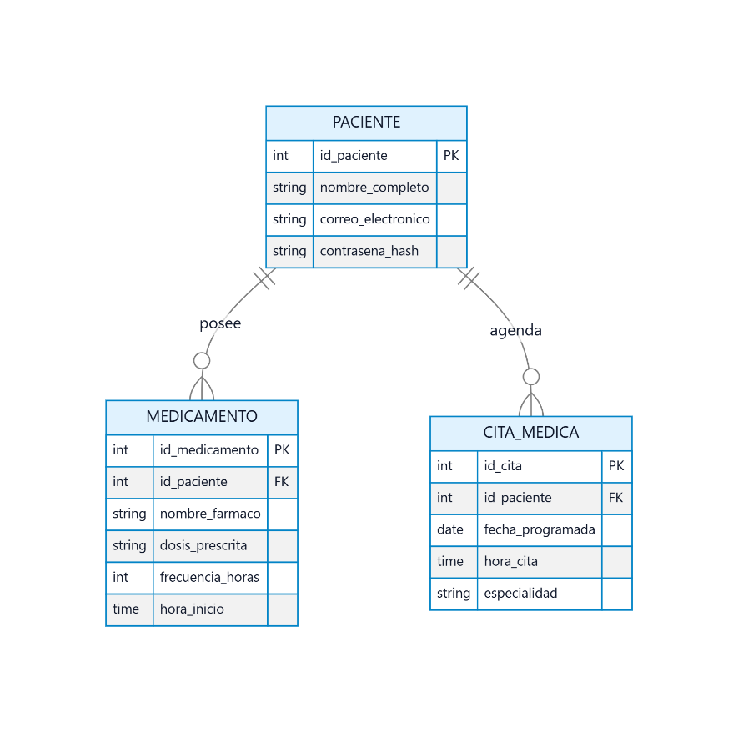
Diagrama de flujo de datos (DFD).

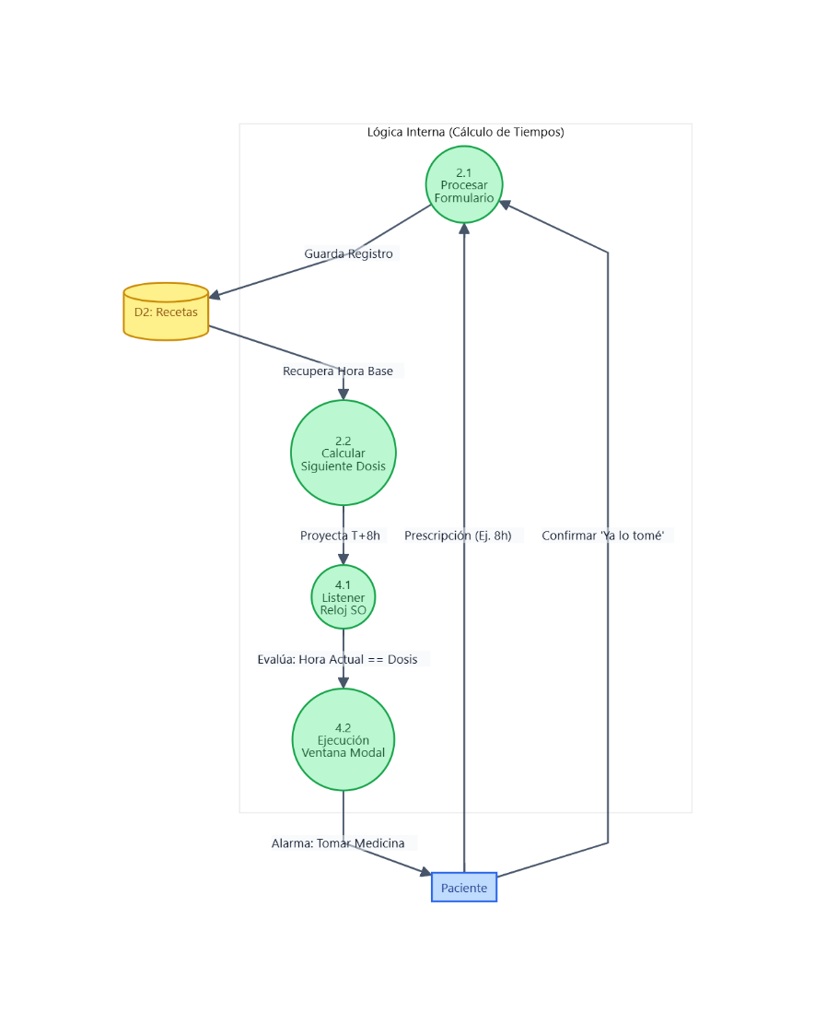
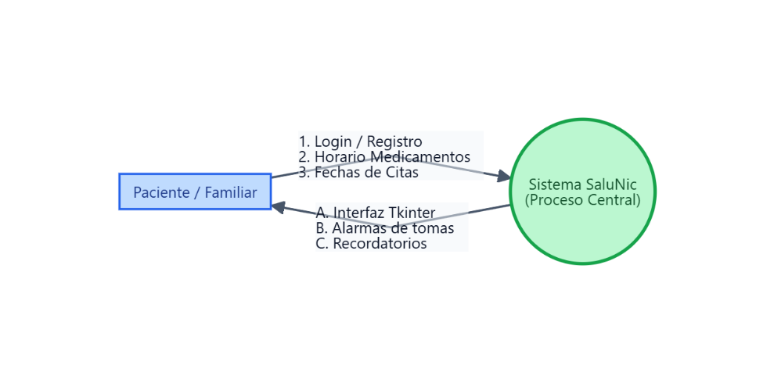
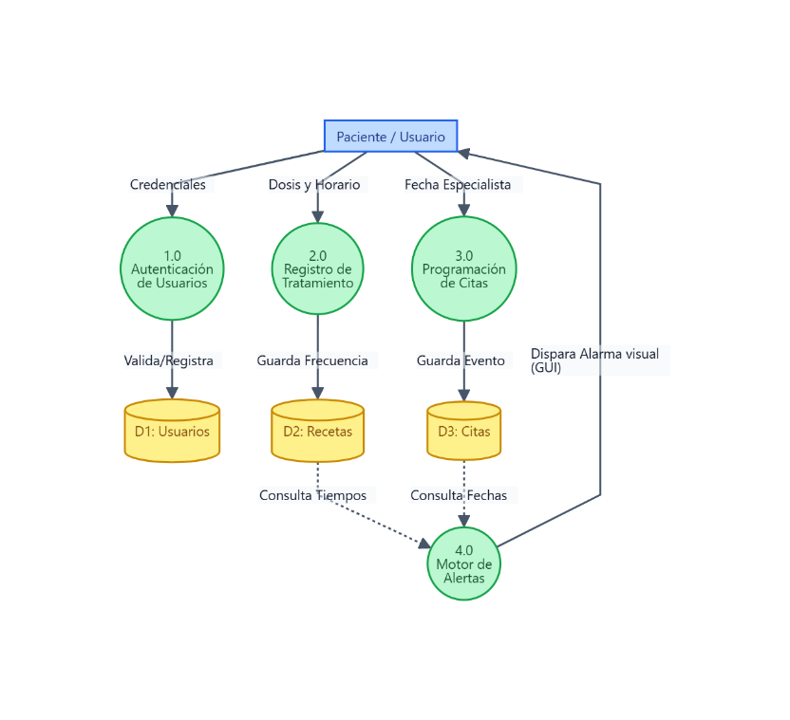

Entradas y salidas.
- Entradas:
  - Registro de usuario y contraseña.
  - Datos de medicamento (nombre, dosis, frecuencia).
  - Solicitud de cita médica.
  - Perfil médico (grupo sanguíneo, alergias, antecedentes).
- Salidas:
- Confirmación de registro.
- Recordatorio de cita médica.
- Horario de medicamentos.
- Renovación de citas.
- Ficha médica de emergencia.

Procesos principales.

- Registro e inicio de sesión
- Gestión de medicamentos
- Gestión de citas médicas
- Generación de recordatorios
- Administración de perfil médico

Entidades relacionadas.

- Paciente: usuario principal de la aplicación.
- Médico: fuente de información sobre citas y tratamientos.
- Sistema SaluNic: encargado de procesar y almacenar datos.
- Base de datos: repositorio de información médica y de usuario.

XIV. Roles establecidos según metodología de desarrollo aplicada

El proyecto SaluNic se desarrolló bajo una metodología ágil y colaborativa, lo que permitió distribuir las actividades de forma organizada y eficiente entre los integrantes. Asimismo, este enfoque optimizó el proceso de desarrollo y garantizó el cumplimiento de los objetivos al fomentar la comunicación constante, la cooperación y el seguimiento continuo de las tareas.
Debe incluir:
Integrante | Rol | Responsabilidades
I | Coordinador del Proyecto | Planificar, organizar y dirigir las actividades del proyecto. Además, supervisar el progreso de las tareas, coordinar la comunicación entre los miembros del equipo y asegurar el cumplimiento de los objetivos propuestos dentro de los plazos establecidos.
 | Analista y Diseñador | Identificar y documentar los requerimientos del sistema. Del mismo modo, elaborar los prototipos, definir los elementos visuales de la aplicación y contribuir al diseño de una interfaz funcional, intuitiva y centrada en las necesidades de los usuarios.
 | Documentador y Control de Calidad | Redactar, estructurar y revisar la documentación del proyecto. Asimismo, verificar la calidad de los entregables, corregir posibles inconsistencias y garantizar que la información presentada sea clara, precisa y coherente.

Por consiguiente, la distribución de roles optimizó la coordinación y el trabajo en equipo, lo que resultó clave para el desarrollo exitoso de SaluNic.

XV. Presentación del prototipo en Python

- Capturas del sistema.

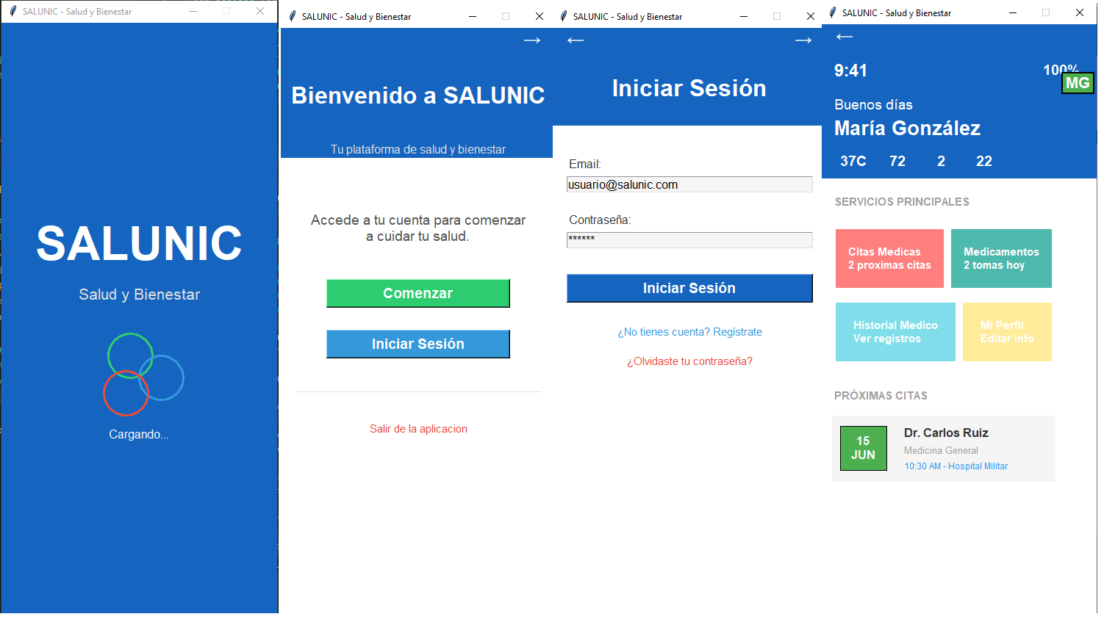
- Explicación de funcionalidades.
SALUNIC - Salud y Bienestar Nicaragua
Aplicación de salud y bienestar desarrollada con Python y Tkinter.

🚀 Características

Splash Screen: Pantalla de inicio animada
Autenticación: Sistema de login y registro de usuarios
Panel de Control: Interfaz principal con datos vitales
Servicios Principales: Citas médicas, medicamentos, historial médico y perfil
Próximas Citas: Visualización de citas programadas
Menú Navegación: Acceso rápido a todas las secciones

📋 Requisitos

Python 3.6 o superior
Tkinter (incluido por defecto en Python)

🎨 Pantallas

1. Splash Screen
Animación de círculos rotativos
Duración: 3 segundos
Transición automática a la pantalla de inicio
2. Inicio
Bienvenida al usuario
Botones para comenzar o iniciar sesión
Interfaz intuitiva
3. Login
Inicio de sesión con email y contraseña
Enlace para registrar nueva cuenta
Validación de campos
4. Registro
Formulario para crear nueva cuenta
Confirmación de contraseña
Validación de datos
5. Home (Panel de Control)
Datos vitales: Temperatura, Pulso, Citas, Medicinas
Avatar del usuario
Servicios principales: Citas, Medicamentos, Historial, Perfil
Próximas citas con detalles del médico
Menú inferior de navegación

🎯 Credenciales de Prueba
Email: usuario@salunic.com
Contraseña: 123456

🛠️ Desarrollo
Colores Utilizados
Azul Primario: #1565c0
Verde Secundario: #2ecc71
Rojo Alertas: #e74c3c
Blanco: #ffffff
Gris Fondo: #f5f5f5
Fuentes
Font: Nunito

- Código relevante.
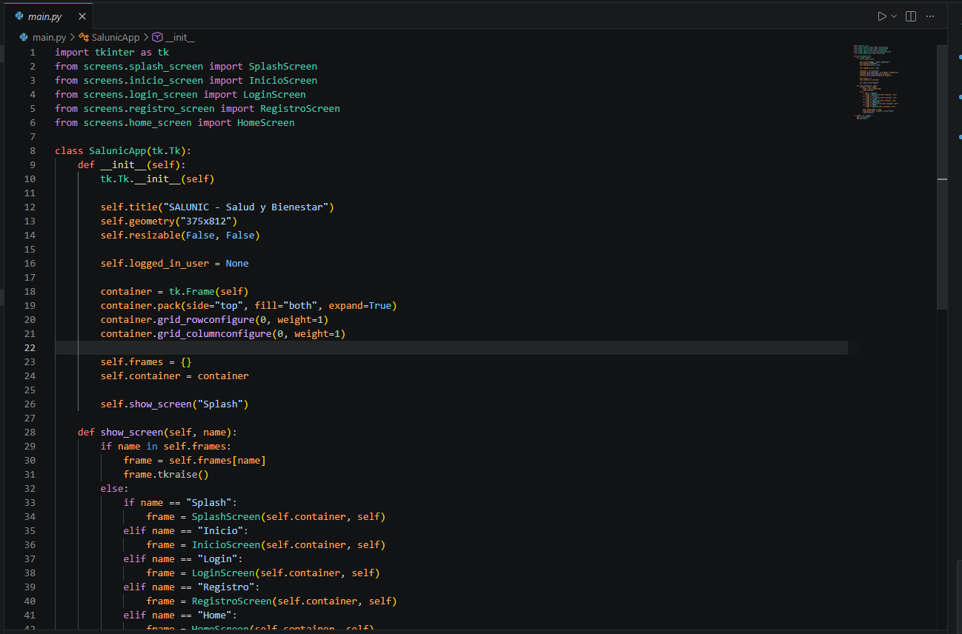
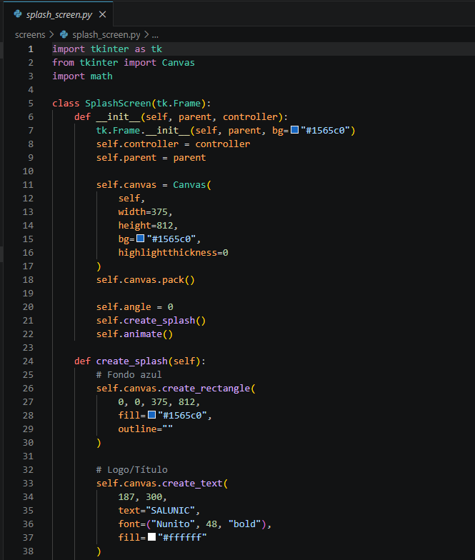
- Uso de Tkinter.

XVI. Conclusiones o lecciones aprendidas

Esta aplicación de SaluNic que hemos elaborado será muy útil para las personas que olvidan sus citas médicas, sus fechas y horarios en los que deben tomarse su medicamento en la dosis y frecuencia que prescribe el médico, lo que genera poca efectividad del medicamento y el descontrol de la enfermedad.
La aplicación SaluNic es una propuesta práctica para el sector salud ya que ayudará a mejorar la calidad de vida de las personas enfermas que viven con tratamientos médicos, ya que su interfaz le proveerá avisos, alertas, alarmas de horario para la toma de los medicamentos, por lo que, puede ser de gran utilidad para los pacientes y en los hogares con personas enfermas.

El desarrollo de los algoritmos muestra que es posible transformar necesidades cotidianas de la población en soluciones tecnológicas accesibles, contribuyendo a la prevención de complicaciones de la salud.

La identidad visual y la organización que tendrá la aplicación transmitirá confianza, seguridad y cercanía al usuario.

En conjunto, este trabajo evidencia que la integración de programación básica con un enfoque social puede generar impactos positivos en la salud pública.
Porque es importante crear esta App o Aplicación.

Existen muchas personas que olvidan sus citas médicas, sus fechas y horarios en los que deben tomarse su medicamento en la dosis y frecuencia que prescribe el médico (por diferentes razones), lo que genera la efectividad del medicamento y descontrolan la enfermedad, lo que puede complicar la condición de salud del paciente.

Esta App, les servirá mucho a las personas enfermas ya que su interfaz le proveerá avisos, alertas, alarmas de horario para la toma de los medicamentos, por lo que, consideramos que es de gran utilidad para los pacientes y en los hogares con personas enfermas.

XVII. Bibliografía

Libro

Sommerville, I. (2016). Ingeniería de software (10.ª ed.). Pearson.
  - Sitio web
GitHub. (s. f.). GitHub: Build
and ship software on a single, collaborative platform. https://github.com⁠
Artículo
Brooke, J. (1996). SUS: A quick and dirty usability scale. En P. W. Jordan, B. Thomas, B. A. Weerdmeester y A. L. McClelland (Eds.), Usability Evaluation in Industry (pp. 189–194). Taylor & Francis.
  - Video
Figma. (2024). Getting started with Figma [Video]. YouTube. https://www.youtube.com⁠
  - Documentación técnica
Python Software Foundation. (s. f.). Tkinter — Python interface to Tcl/Tk. https://docs.python.org/3/library/tkinter.html⁠
  - Sitio web
Canva. (s. f.). Canva: Plataforma de diseño gráfico en línea. https://www.canva.com⁠
  - Herramienta de inteligencia artificial
Google. (s. f.). Stitch: AI-powered UI design tool. https://stitch.withgoogle.com⁠

